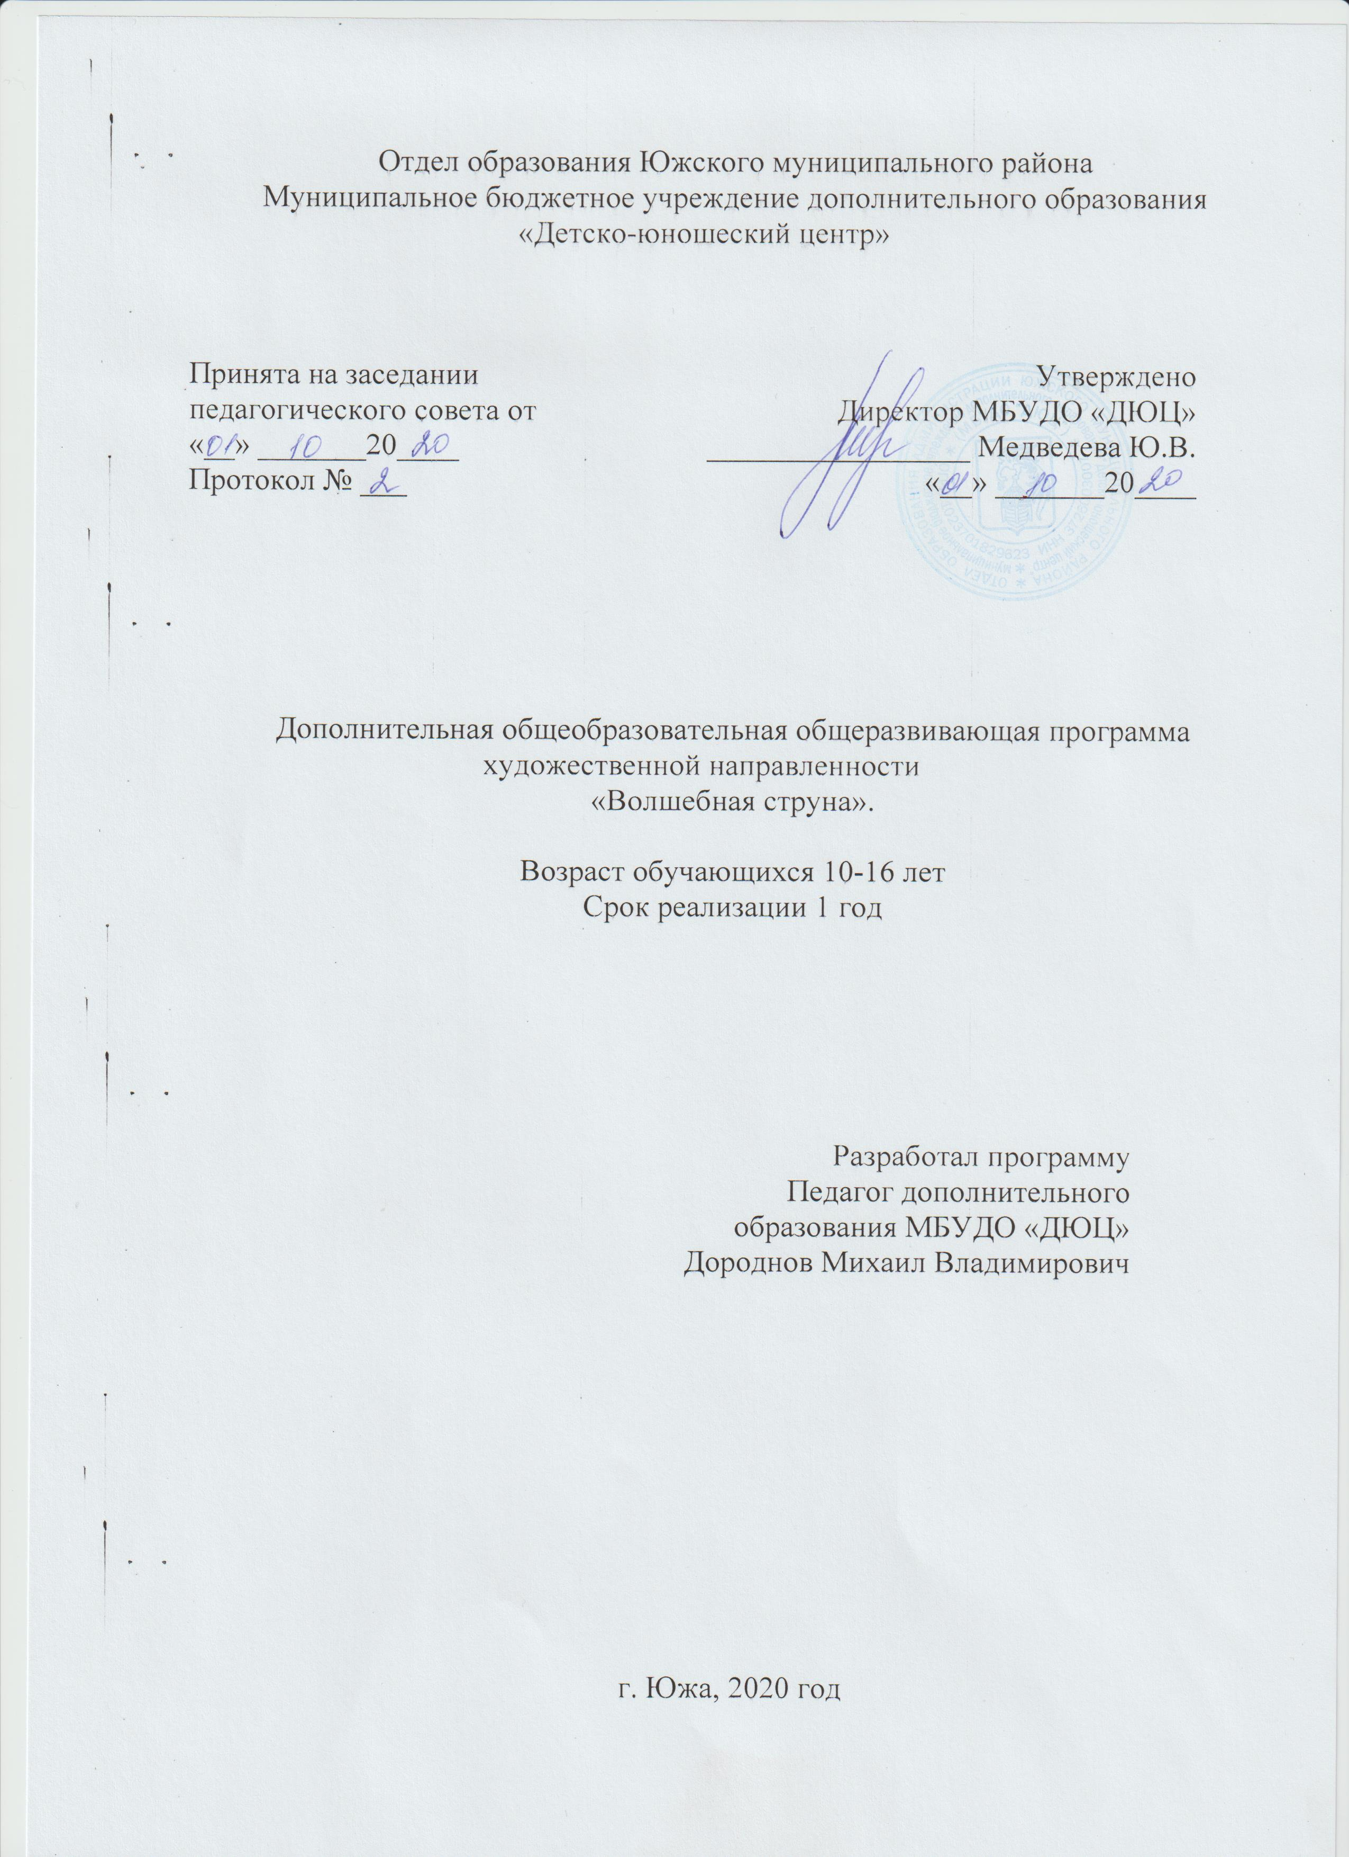

СОДЕРЖАНИЕ ПРОГРАММЫ:

№ раздела | Название раздела | № страницы
1 | Титульный лист | 1
2 | Содержание программы | 2
3 | Информационная карта | 3
4 | Пояснительная записка | 3
5 | Календарный учебный график | 5
6 | Учебный план | 8
7 | Содержание деятельности | 9
8 | Оценка эффективности программы | 10
9 | Материально-техническое обеспечение образовательного процесса | 10
10 | Список литературы | 10

ИНФОРМАЦИОННАЯ КАРТА ПРОГРАММЫ

№
1 | Полное название программы | Дополнительная общеобразовательная общеразвивающая программа «Волшебная струна».
2 | Цель программы | Создание условий для раскрытия и развития потенциальных творческих способностей и возможностей обучающегося, формирование образованной культурной личности посредством обучения гитарному аккомпанементу
3 | Направление деятельности | Художественная
4 | Место реализации | МБУДО «ДЮЦ» г. Южа
5 | Сроки реализации | 1 года
6 | Количество обучающихся | 2-6 человек
7 | Возраст обучающихся | 10-16 лет

Пояснительная записка
Дополнительная общеобразовательная общеразвивающая программа «Волшебная струна» составлена в соответствии с нормами, установленными следующей законодательной базой:
- Конвенцией ООН о правах ребёнка;
-Федеральный Закон Российской Федерации от 29.12.2012 г. №273 «Об образовании в Российской Федерации»;
- Устав муниципального бюджетного образовательного учреждения дополнительного образования «Детско Юношеский центр» г. Южа;

Музыка играет важную роль в жизни людей, а для детей первой возможностью выразить себя в мире становятся песни. Песня – не только форма художественного отображения жизни, но и форма общения людей. Пение занимает важное место в жизни человека и принадлежит к основным видам исполнительства. Занятия пением приносят ребенку не только наслаждение красотой музыкальных звуков, которое благотворно влияет на детскую психику и способствует нравственно – эстетическому развитию личности, но и дают специфические знания и умения в этой области искусства.
К сожалению, не все дети в период так называемой «ломки голоса» могут самовыразиться таким способом, однако многим вполне по силам освоить разумно подобранный исполнительский репертуар, исполняемый на музыкальных инструментах как сольно, так и в дуэтах или в ансамблях. К сожалению, музыкальное образование специализированных учреждений предполагает изучение музыкальной теории, применимой в основном, к классической музыке, минуя применение нотной и музыкальной грамоты к более доступным музыкальным жанрам. Эстрадные же песни, как и композиции рок-музыкантов, представляют многогранное «пособие» для изучения и применения на практике знаний, полученных как в школах искусств, так и в нашем кружке.
Музыкальное образование детей не может ограничиваться только уроками музыки в школе. Большое значение в его совершенствовании имеют занятия в учреждениях дополнительного образования. В процессе занятий у детей повышается интерес к разножанровой музыке, развивается вокальный слух, ребенок учится исполнять сам вокальные произведения, распределять инструментальные части партии по интервалам и голосам, находить соответствующие партии аккомпанемента и аранжировок, тем самым расширяя свой кругозор, формирует знания во многих областях музыкального искусства.
Цель программы:
Создание условий для развития творческих способностей и нравственного становления детей среднего школьного возраста посредством вовлечения их в певческую и аккомпаниаторскую деятельность.
Программа предполагает решение образовательных, воспитательных и развивающих задач с учетом возрастных и индивидуальных особенностей детей:
-обучить основам музыкальной культуры;
-сформировать основы сценической культуры;
-развивать навыки сольного и ансамблевого исполнения;
-развивать творческую активность детей;
-воспитывать эстетический вкус и исполнительскую культуру.
Педагогическая деятельность организуется со следующими принципами:
-концентричность программного материала, содержание программы и способствование музыкальной деятельности;
-системность, доступность содержания занятий для всех желающих;
-предоставление возможности самовыражения, самореализации.
Программа предполагает решение образовательных, воспитательных и развивающих задач с учетом возрастных и индивидуальных особенностей детей. При необходимости допускается корректировка содержания и форм занятий, времени прохождения материала. В силу возрастных особенностей, обучения детей пению необходимо вести систематично, начиная с элементарных приемов освоения вокальных навыков. Занятия начинаются с распевания, которое выражает двойную функцию:
-подготовку голосового аппарата;
-развитие вокально-хоровых навыков и эмоциональной отзывчивости;
Особую роль в формировании музыкальной культуры детей играет опыт концертных выступлений. Он помогает преодолевать психологические комплексы – эмоциональную зажатость, боязнь сцены, воспитывает волю и дает детям опыт самопрезентации.
Программа рассчитана на 1 год обучения. Возраст детей от 10 до 16 лет. Занятия проводятся по 1 часу 2 раза в неделю, 72 часа в год. Предусматривается звеньевая форма обучения.
Актуальность программы состоит в её востребованности, в требованиях современного общества к личности, которая должна быть всесторонне развита, чему и способствует игра на гитаре, и изучение основ гитарного аккомпанемента.
Она развивает ребёнка художественно приучает к культурному проведению свободного времени, знакомит с культурным и художественным мировым наследием.
Уровень реализации программы – базовый
В конце учебного курса обучающиеся должны знать:
1. Названия и аппликатуру основных аккордов.
2.Имена и краткие биографические сведения о знаменитых гитаристах.
3. Запись аккордов для дальнейшего воспроизведения.
4. Основные гармонические последовательности

В конце учебного курса обучающиеся должны уметь:
1.Играть несложные композиции.
2. Уметь определить ритмический рисунок.
3.Понимать и применять основные музыкальные и гитарные термины.
Календарный учебный график на 2020-2021 год.
№ п/п | Основные характеристики образовательного процесса | Количество часов/недель
1. | Количество учебных недель | 36
2. | Количество учебных дней | 36
3. | Количество учебных часов в неделю | 2
5 | Количество часов на учебный год | 72
6 | Количество недель в I полугодии | 16
7 | Количество недель в II полугодии | 20

Содержание курса «Волшебная струна»

Раздел 1
История инструмента, выдающиеся гитаристы.
Уроки 1, 2, 3, 34.
Изучается устройство инструмента, его история. Понятие «струнный инструмент»: как определяется, что относится.
Люди, внесшие значительный вклад в развитие гитарной игры и аккомпанемента.
Уроки наглядно – слуховые (аудиозаписи) и наглядно – зрительные (видеозаписи).
Раздел 2
Музыкальная грамота.
Уроки 4, 5, 6, 7, 11, 14, 15, 22, 26, 27, 29
Изучается различные способы записи звуков и аккордов, основы сольфеджио, интервалы между нотами. Перемещение мелодии из одной тональности в другую.
Сопровождение мелодии аккомпанементом и басом.
Уроки практический (показ приемов исполнения), урок теоретического изложения материала.
Раздел 3
Практические упражнения.
Уроки 10, 12, 13, 16, 17, 18, 19, 20, 21, 28, 33.
Осваиваются знания, полученные на уроках музыкальной грамоты. Практическое освоение инструмента.
Уроки практический (показ приемов исполнения), урок теоретического изложения материала.
Формы организации вокальной деятельности:
- музыкальные занятия;
- теоретические занятия;
- занятия – концерт;
- репетиции;
- творческие отчеты.
Основной формой работы является музыкальное занятие, которое предполагает взаимодействие педагога с детьми и строится на основе индивидуального подхода к ребенку.
Используемые методы и приемы обучения:
- наглядно – слуховой (аудиозаписи)
- наглядно – зрительный (видеозаписи)
- словесный (рассказ, беседа, художественное слово)
- практический (показ приемов исполнения, импровизация)
- урок теоретического изложения материала.
Содержание программы и песенный репертуар подбираются в соответствии с психофизическими и возрастными особенностями детей. Таким образом, каждому ребенку предоставляется возможность в соответствии со своими интересами и возможностями выбрать свой образовательный маршрут. При наборе детей специального отбора не предполагается.
Параллельно с учебной деятельностью проходит воспитательный процесс, задачами которого являются:
- создание дружного коллектива;
- взаимодействие между детьми, педагогом и родителями;
Результаты освоения курса внеурочной деятельности
Обучение аккомпанементу в учебной деятельности обеспечивает личностное, социальное, познавательное, коммуникативное развитие учащихся. У школьников обогащается эмоционально – духовная сфера, формируются ценностные ориентации, умение решать художественно – творческие задачи; воспитывается художественный вкус, развивается воображение, образное и ассоциативное мышление, стремление принимать участие в социально значимой деятельности, в художественных проектах школы, культурных событиях региона и др.
В результате освоения содержания программы происходит гармонизация интеллектуального и эмоционального развития личности обучающегося, формируется целостное представление о мире, развивается образное восприятие и через эстетическое переживание и освоение способов творческого самовыражения осуществляется познание и самопознание.
Предметными результатами занятий по программе вокального кружка являются:
- овладение практическими умениями и навыками игры на гитаре и перкуссионных инструментах;
- овладение основами музыкальной культуры на материале «золотого фонда» отечественной и зарубежной музыкальной культуры.
Метапредметными результатами являются:
- овладение способами решения поискового и творческого характера;
- культурно – познавательная, коммуникативная и социально – эстетическая компетентности;
- приобретение опыта в творческой деятельности.
Личностными результатами занятий являются:
- формирование эстетических потребностей, ценностей;
- развитие эстетических чувств и художественного вкуса;
- развитие потребностей опыта творческой деятельности в вокальном виде искусства;
- бережное заинтересованное отношение к культурным традициям и искусству родного края, нации, этнической общности.
Способы отслеживания результатов освоения
образовательной программы
Для оценки уровня развития ребенка и сформированности основных умений и навыков 1 раз в полугодие проводятся контрольные занятия (занятия – концерты).
Отслеживание развития личностных качеств ребенка проводится с помощью методов наблюдения и опроса.
Основной формой подведения итогов работы являются концертные выступления.

Учебный план

(2 часа в неделю, 10-16 лет)

№ | Название раздела | Количество часов |  |  | Формы аттестации и контроля
 |  | Всего | Теория | Практика
1 | История инструмента. Предшественники гитары | 2 | 1 | 1 | Беседа, опрос
2 | Правила обращения с инструментом. Настройка. | 2 | 1 | 1 | Беседа, опрос, игра на инструменте
3 | Устройство гитары. | 2 | 1 | 1 | Беседа, опрос
4 | Буквенные обозначения аккордов. | 2 | 1 | 1 | Беседа, опрос, игра на инструменте
5 | Запись музыкального гитарного сопровождения. | 2 | 1 | 1 | Беседа, опрос, игра на инструменте
6 | Табулатуры. | 2 | 1 | 1 | Беседа, опрос, игра на инструменте
7 | Таблица первоначальных аккордов. | 2 | 1 | 1 | Беседа, опрос, игра на инструменте
8 | Гармонические последовательности. | 2 | 1 | 1 | Беседа, опрос, игра на инструменте
9 | Гитарные дуэты. | 2 | 1 | 1 | Беседа, опрос, игра на инструменте
10 | Ритмические рисунки. | 2 | 1 | 1 | Беседа, опрос, игра на инструменте
11 | Транспонирование мелодии. | 2 | 1 | 1 | Беседа, опрос, игра на инструменте
12 | Каподастр. Использование каподастра. | 2 | 1 | 1 | Беседа, опрос, игра на инструменте
13 | Приём барре. | 2 | 1 | 1 | Беседа, опрос, игра на инструменте
14 | Интервалы. | 2 | 1 | 1 | Беседа, опрос, игра на инструменте
15 | Терция, кварта, квинта. | 2 | 1 | 1 | Беседа, опрос, игра на инструменте
16 | Аккомпанемент квинтами. | 2 | 1 | 1 | Беседа, опрос, игра на инструменте
17 | Бас. Басовое сопровождение аккомпанемента | 2 | 1 | 1 | Беседа, опрос, игра на инструменте
18 | Разложение мелодии на голоса. | 2 | 1 | 1 | Беседа, опрос, игра на инструменте
19 | «Устойчивые» и «неустойчивые» аккорды. | 2 | 1 | 1 | Беседа, опрос, игра на инструменте
20 | Доминант-септаккорды. | 2 | 1 | 1 | Беседа, опрос, игра на инструменте
21 | Одновременное проигрывание гармонии и басов. | 2 | 1 | 1 | Беседа, опрос, игра на инструменте
22 | Запись аккордов с разложением по басу. | 2 | 1 | 1 | Беседа, опрос, игра на инструменте
23 | Стилистика исполнения. | 2 | 1 | 1 | Беседа, опрос, игра на инструменте
24 | Рок-н-ролл. | 2 | 1 | 1 | Беседа, опрос, игра на инструменте
25 | Басовые партии рок-н-ролльных композиций. | 2 | 1 | 1 | Беседа, опрос, игра на инструменте
26 | Понятие «тоника». | 2 | 1 | 1 | Беседа, опрос, игра на инструменте
27 | Мажорный и минорный лад. | 2 | 1 | 1 | Беседа, опрос, игра на инструменте
28 | Гитарный рифф. | 2 | 1 | 1 | Беседа, опрос, игра на инструменте
29 | Аппликатуры аккордов в разных позициях. | 2 | 1 | 1 | Беседа, опрос, игра на инструменте
30 | Гитарные ансамбли. | 2 | 1 | 1 | Беседа, опрос, игра на инструменте
31 | Песенный аккомпанемент. | 2 | 1 | 1 | Беседа, опрос, игра на инструменте
32 | Аккомпанемент другим инструментам | 2 | 1 | 1 | Беседа, опрос, игра на инструменте
33 | Флажолеты. Техника исполнения. | 2 | 1 | 1 | Беседа, опрос, игра на инструменте
34 | Гитаристы. ДжангоРейнхардт, Пако де Лючия, Томми Эммануель, Иван Смирнов, Алексей Архиповский (балалайка) | 2 | 2 | 0 | Беседа, опрос
35 | Заключительные занятия | 4 | 0 | 4 | игра на инструменте

Содержание деятельности

- Вводное занятие – знакомство с гитарой, история инструмента, гитарные предшественники.
- Теория– ознакомить с правилами обращения с инструментом, правильной посадкой гитариста, расположением рук и пальцев. Научить производить запись аппликатуры аккордов, понимать и воспроизводить записанные аккорды.
- Практика - Отрабатывать полученные теоретические знания на практике.
- Гитаристы– знакомство с биографиями и заслугами знаменитых гитаристов
- Заключительные занятия– подвести итоги работы за год путём проигрывания несложных композиций как соло, так и в дуэтах

Оценка эффективности программы

В конце учебного курса обучающиеся должны знать:
1. Названия и аппликатуру основных аккордов.
2.Имена и краткие биографические сведения о знаменитых гитаристах.
3. Запись аккордов для дальнейшего воспроизведения.
4. Основные гармонические последовательности
В конце учебного курса обучающиеся должны уметь:
1.Играть несложные композиции.
2. Уметь определить ритмический рисунок.
3.Понимать и применять основные музыкальные и гитарные термины.

Материально-техническое обеспечение программы:
Музыкальные инструменты

Список литературы и ресурсов:
- В. Манилов «Учись аккомпанировать на гитаре»
г. Киев, издательство «МузычнаУкрайина», 1988 г
2. https://zen.yandex.ru/classical_guitar

